KATJA MÄKELÄ
CURRICULUM VITAE

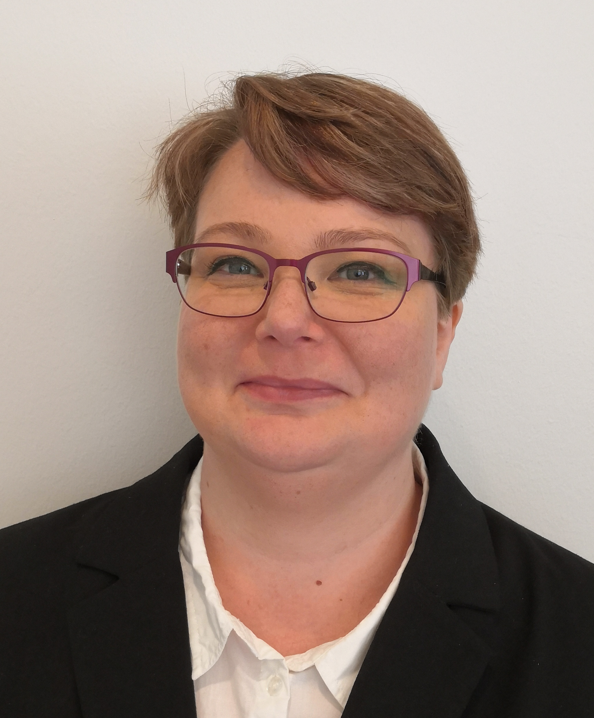
Minulle on kertynyt yli 20 vuoden kokemus asiakaspalvelusta kaupan alalta sekä sovellus- ja teknisestätuesta. Vahvuuksiani ovat asiakaspalvelualttius, ongelmanratkaisukyky, kokonaisuuden hahmottaminen ja vastuun ottaminen sekä vahva työmoraali.

"Katja on saanut aina erinomaista palautetta asiakkailtamme. Katja on pidetty tiimikaveri ja tottunut työskentelemään hektisissä ja ajoittain stressaavissakin työympäristöissä. Katja tuo jokaiseen päivään mukanaan positiivisen asenteensa ja auttavaisen luonteensa."
Mia Söderqvist, Senior Service Manager, Nets Oy

T Y Ö K O K E M U S


Kassa, myyjä, hyllyttäjä, inventaari 10/2018 –
Henkilöstöpartneri Vertico Oy / S-ryhmä


Technical Support Specialist 02/2008 – 06/2018
Nets A/S Branch Finland

Maksupäätteiden teknisessä tuessa neuvoin kauppiaita, jälleenmyyjiä ja asentajia puhelimitse ja sähköpostilla sekä autoin heitä ongelmien ratkaisemisessa.

Junior System Specialist 02/2007 – 01/2008
Aldata Solution Oyj

Toimin toisen tason UNIX-pohjaisen Profix-kassajärjestelmän tuessa, jossa ratkoin vaativampia varasto-, kirjanpito- ja tilausjärjestelmään liittyviä ongelmia enimmäkseen sähköpostitse.


HelpDesk tukihenkilö 03/2003 – 01/2007
Tullihallitus

Olin ratkomassa tullin henkilökunnan tietoteknisiä ongelmia puhelimitse, sähköpostitse sekä paikan päällä. Työssäni käytin Unix/linux työasemia. Olin myös vuoroviikoin 24/7 päivystys-ringissä.
HelpDesk Sovellusneuvoja 05/2001 – 12/2003
Aldata Solution Oyj

Olin ensimmäisen tason UNIX-pohjaisen Profix-kassajärjestelmän tuessa, jossa ratkoin varasto-, kirjanpito- ja tilausjärjestelmään liittyviä ongelmia puhelimitse. Aloitin yrityksessä kesätyöntekijänä ja työharjoittelijana.


Vartija, vahtimestari, myymäläetsivä 06/1998 - 03/2001
Engel Security Oy


Kassamyyjä, leipäosaston vastaava 09/1996 – 04/2001
Elannon vähittäiskauppa

K O U L U T U S


Tietojenkäsittelytiede Kevät /2019 –
Helsingin Yliopisto, Avoin Yliopisto


Pelituotanto 01/2017 – 12/2017
Laajasalon Opisto

Datanomi 08/2000 – 05/2002
Amiedu

Tietotekniikan perustutkinto, osatutkinto 09/1995 – 12/1996
Ammatti-Instituutti, nyk. amiedu

A-tietokoneen käyttäjän ajokortti 06/1995 ja 05/2001


Ajokortti Be 07/1996
Oma auto käytössä

J Ä R J E S T E L M Ä O S A A M I N E N

Windows Office Unix/Linux
SAP Kassajärjestelmä Maksupäätteet

K I E L I T A I T O

Suomi Englanti Ruotsi
Äidinkieli Hyvä Välttävä

S U O S I T T E L I J A T

Suosittelijan yhteystiedot ja suosittelukirje pyydettäessä

